בס"ד
שְׁמוֹת רֹאשׁ הַשָּׁנָה
כִּתְבִי אֶת שָׂם הַחַג לְיַד כָּל הֶסְבֵּר:
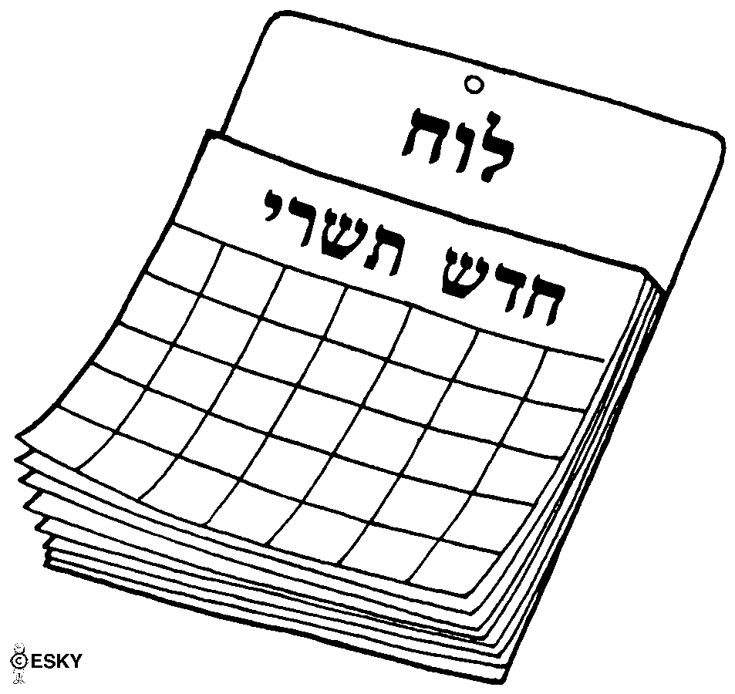
_____________- כִּי בְּיוֹם זֶה נִבְרָא אָדָם הָרִאשׁוֹן וְהוּא גַּם הַיּוֹם הָרִאשׁוֹן בְּשָׁנָה.
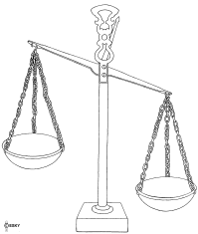
_____________- כִּי בְּיוֹם זֶה ה' דָּן (שׁוֹפֵט) אֶת כֻּלָּם וְכוֹתֵב מָה יִקְרֶה אִתָּם בַּשָּׁנָה הַבָּאָה.

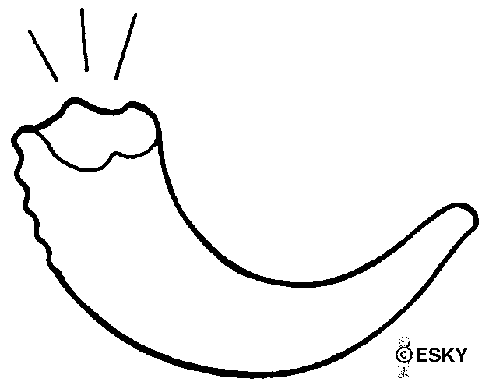
_____________- כִּי בְּיוֹם זֶה מִצְוָה לִשְׁמֹעַ קוֹל שׁוֹפָר.
!

_____________- כִּי בַּיּוֹם הַזֶּה ה' זוֹכֵר אֶת כָּל הַמַּעֲשִׂים שֶׁל כָּל בְּנֵי הָאָדָם.

_____________- כִּי רֹאשׁ הַשָּׁנָה חָל בְּרֹאשׁ חֹדֶשׁ בּוֹ הַיָּרֵחַ מְכֻסֶּה וְגַם ה' מִתְכַּסֶּה בָּרַחֲמִים וּמְקַבֵּל אֶת תְּשׁוּבָתֵנוּ.

בס"ד
מְדִינִי רֹאשׁ הַשָּׁנָה
- בְּלֵיל רֹאשׁ הַשָּׁנָה כְּשֶׁחוֹזְרִים מִבֵּית הַכְּנֶסֶת מְבָרְכִים "לְשָׁנָה טוֹבָה תִּכָּתֵב וְתֵחָתֵם".
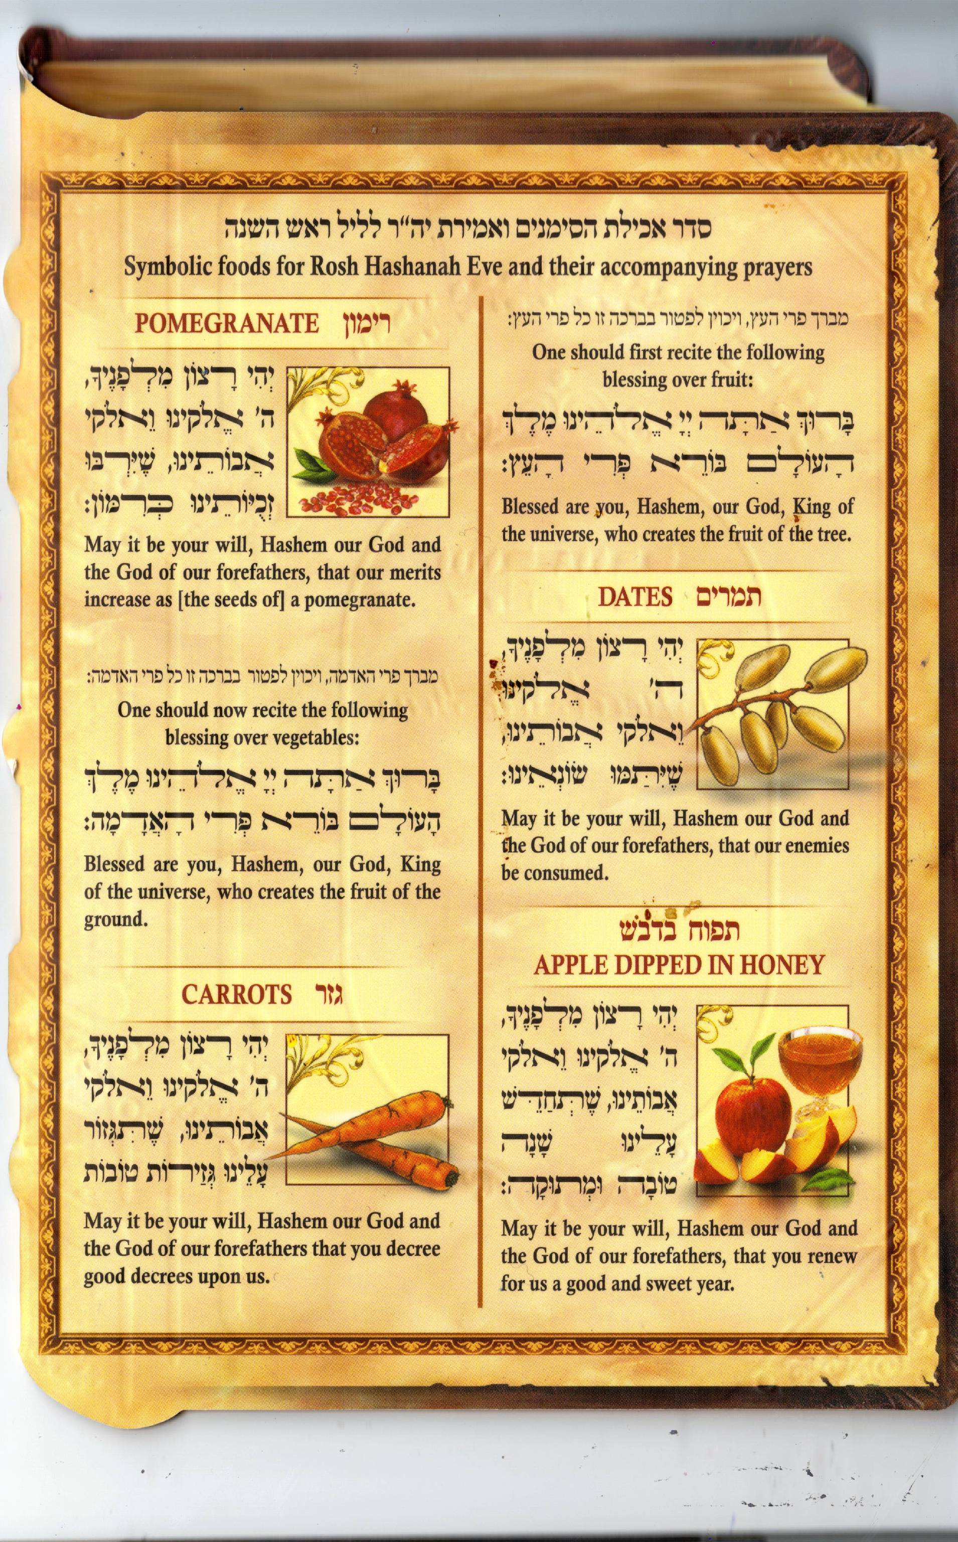הַשְׁלִם: כְּשֶׁחוֹזְרִים מִבֵּית הַכְּנֶסֶת מְבָרְכִים: "__________________________________".

- 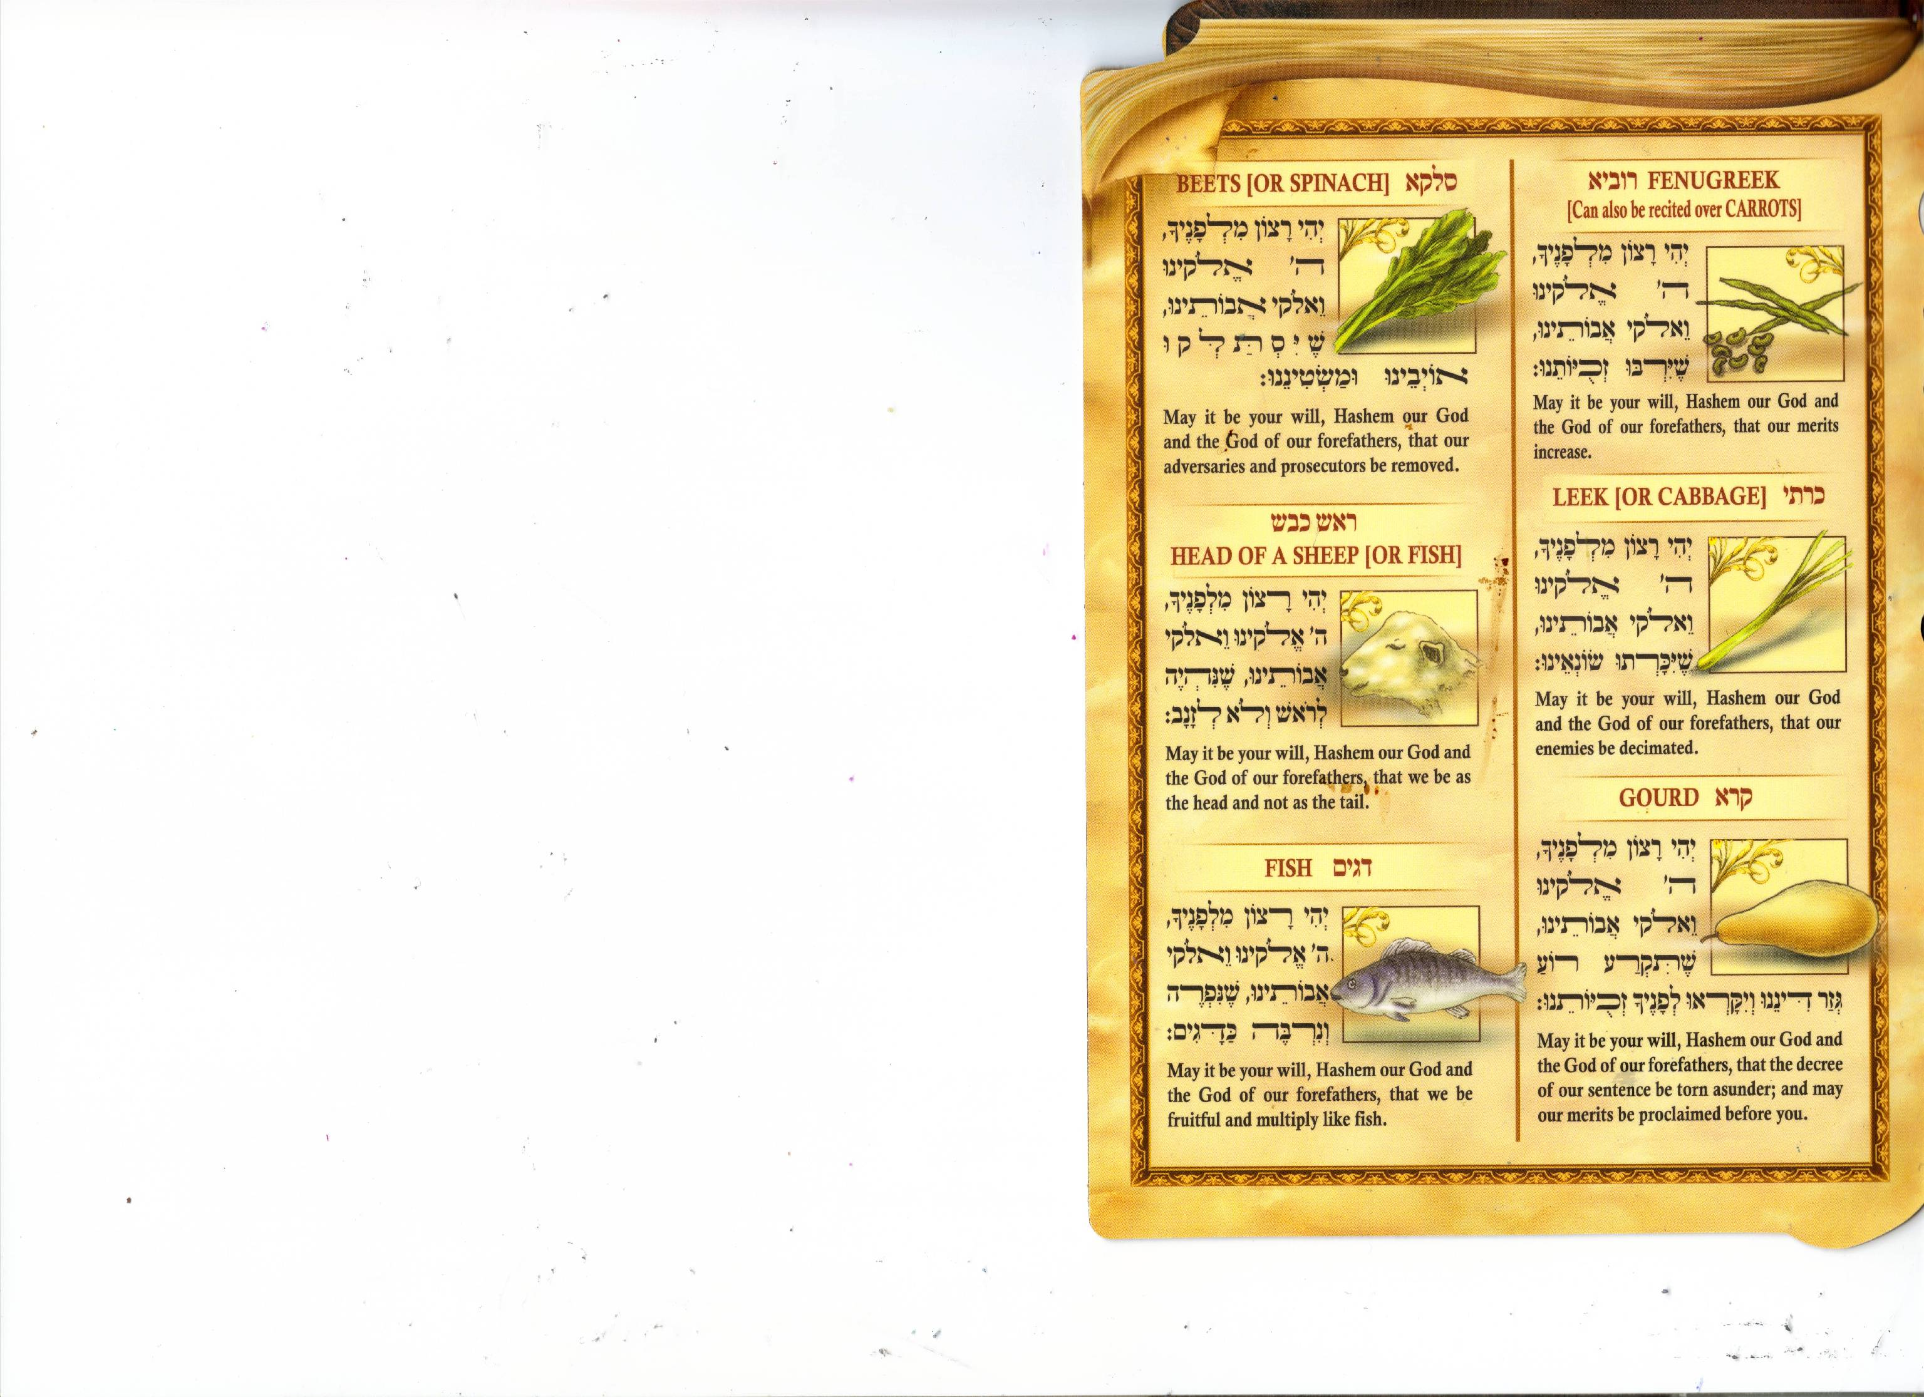בִּסְעֻדַּת לֵיל רֹאשׁ הַשָּׁנָה אוֹכְלִים "סִימָנִים"- מַאֲכָלִים שֶׁמְּרַמְּזִים לְשָׁנָה טוֹבָה. טוֹבְלִים אֶת פְּרוּסַת הַחַלָּה בִּדְבַשׁ , אוֹכְלִים רִמּוֹן, רֹאשׁ שֶׁל דָּג, תְּמָרִים, גֶּזֶר וְעוֹד וְאוֹמְרִים עַל כָּל דָּבָר "יְהִי רָצוֹן".
הַשְׁלִם: בְּרֹאשׁ הַשָּׁנָה אוֹכְלִים סִימָנִים כְּגוֹן: ____________________________________.
- נוֹהֲגִים לֹא לֶאֱכֹל מַאֲכָלִים חֲמוּצִים כִּי אָנוּ מְבַקְּשִׁים שָׁנָה טוֹבָה וּמְתוּקָה.
הַשְׁלִם: לֹא אוֹכְלִים בְּרֹאשׁ הַשָּׁנָה ____________.

- אַחֲרֵי תְּפִלַּת שַׁחֲרִית שֶׁל רֹאשׁ הַשָּׁנָה חַיָּבִים לִשְׁמֹעַ תְּקִיעַת שׁוֹפָר. אָסוּר לְדַבֵּר בִּזְמַן הַתְּקִיעוֹת.

- בַּיּוֹם הָרִאשׁוֹן שֶׁל רֹאשׁ הַשָּׁנָה , אַחַר הַצָּהֳרַיִם, הוֹלְכִים לַנָּהָר, מֵעַיִן אוֹ יָם וְאוֹמְרִים "תַּשְׁלִיךְ".

בס"ד
תְּקִיעַת שׁוֹפָר
"וּבַחֹדֶשׁ הַשְּׁבִיעִי... יוֹם תְּרוּעָה יִהְיֶה לָכֶם..."
זְמַן הַתְּקִיעוֹת:
אַחֲרֵי תְּפִלַּת _________. (בְּשַׁבָּת לֹא תּוֹקְעִים)

מִסְפָּר הַתְּקִיעוֹת שֶׁתּוֹקְעִים:
________ תְּקִיעוֹת.

סוּגֵי הַתְּקִיעוֹת:
_______, ________, _______

דִּינֵי הַתְּקִיעוֹת:
לִפְנֵי הַתְּקִיעוֹת נֹאמַר 7 פְּעָמִים פֶּרֶק תְּהִלִּים: "לַמְּנַצֵּח לִבְנֵי קֹרַח".
נַקְשִׁיב הֵיטֵב לַבְּרָכוֹת שֶׁמְּבָרֵךְ בַּעַל הַתּוֹקֵעַ:
- "לִשְׁמֹעַ קוֹל _________". 2. "_________"
וְנַעֲנֶה _____. נִשְׁמַע אֶת תְּקִיעוֹת הַשּׁוֹפָר בְּשֶׁקֶט.


הַסִּבּוֹת לִתְקִיעַת שׁוֹפָר:
- אָנוּ מַמְלִיכִים אֶת ה' לְמֶלֶךְ.
- לְהַזְכִּיר זְכוּת עֲקֵדַת __________.
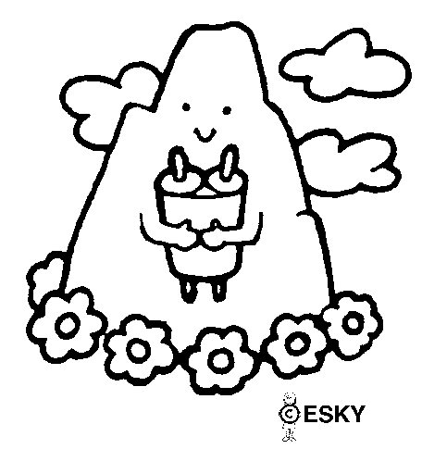
- לְעוֹרֵר אֶת הַלֵּב לַחֲזֹר ___________.
- לְהַזְכִּיר אֶת מַעֲמָד מַתָּן __________.
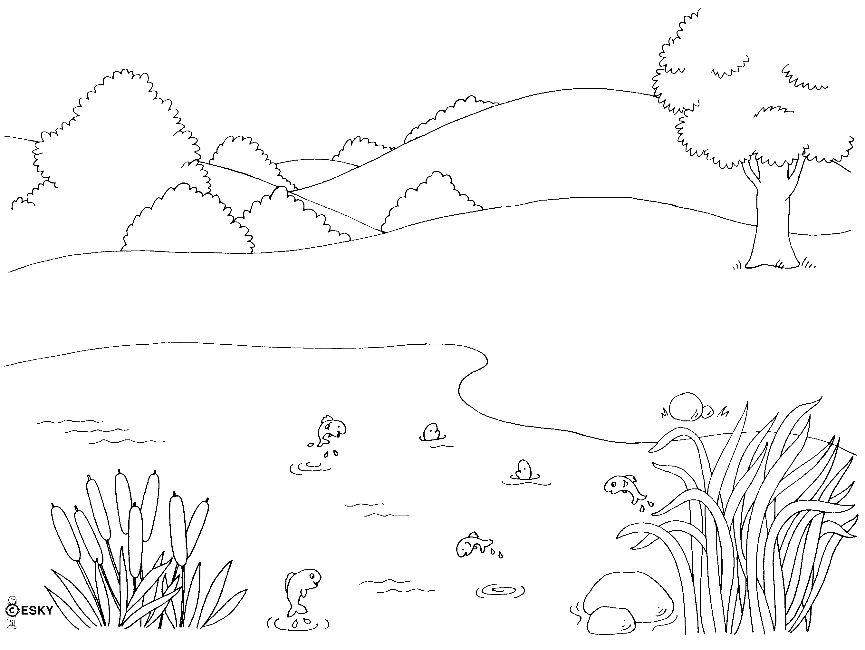
בס"ד
סֵדֶר תַּשְׁלִיך
"וְתַשְׁלִיך בִּמְצוּלוֹת יָם כָּל חַטֹּאתם..."

הַזְּמַן: בַּיּוֹם הָרִאשׁוֹן שֶׁל רֹאשׁ הַשָּׁנָה, אַחֲרֵי תְּפִלַּת _________.

הַמָּקוֹם: הוֹלְכִים לְיַד מָקוֹם מַיִם כְּמוֹ: _________________________________

הַסִּבּוֹת לְאַמִירַת תַּשְׁלִיךְ:
- אוֹמְרִים סֵדֶר תַּשְׁלִיך וּמְנַעֲרִים אֶת הַבְּגָדִים כְּדֵי לִרְמֹז שֶׁאָנוּ מַשְׁלִיכִים אֶת הָעֲבֵרוֹת שֶׁלָּנוּ לַמַּיִם.

- לְהַזְכִּיר זְכוּת עֲקֵדַת יִצְחָק. (שֶׁהַשָּׂטָן עָשָׂה אֶת עָצְמוּ כְּמוֹ נָהָר כְּדֵי לְעַכֵּב אֶת אַבְרָהָם וְיִצְחַק בְּקִיּוּם הַמִּצְוָה).
- אָנוּ מַמְלִיכִים אֶת ה' לְמֶלֶךְ בְּרֹאשׁ הַשָּׁנָה. (הַמִּנְהָג הוּא לְהַמְלִיךְ מְלָכִים לְיַד נָהָר).

- שֶׁלֹּא יִשְׁלֹּט בָּנוּ עַיִן הָרַע כְּמוֹ שֶׁבַּדָּגִים לֹא שׁוֹלֵט עַיִן הָרַע וְכֵן שֶׁנִרְבֶּה כְּדָגִים.

בס"ד
שְׁמוֹת רֹאשׁ הַשָּׁנָה
כִּתְבִי אֶת שָׂם הַחַג לְיַד כָּל הֶסְבֵּר:

_____________- הַיּוֹם הָרִאשׁוֹן בְּשָׁנָה.
_____________- ה' דָּן (שׁוֹפֵט) אֶת כֻּלָּם וְכוֹתֵב מָה יִקְרֶה אִתָּם בַּשָּׁנָה הַבָּאָה.
_____________- מִצְוָה לִשְׁמֹעַ קוֹל שׁוֹפָר.
!

_____________- ה' זוֹכֵר אֶת כָּל הַמַּעֲשִׂים שֶׁל כָּל בְּנֵי הָאָדָם.

_____________- רֹאשׁ הַשָּׁנָה חָל בְּרֹאשׁ חֹדֶשׁ בּוֹ הַיָּרֵחַ מְכֻסֶּה- לא רואים אותו.

בס"ד
מְדִינִי רֹאשׁ הַשָּׁנָה
- בְּלֵיל רֹאשׁ הַשָּׁנָה מְבָרְכִים "לְשָׁנָה טוֹבָה תִּכָּתֵב וְתֵחָתֵם".
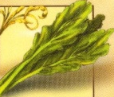
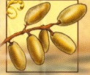
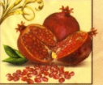
- בלֵיל רֹאשׁ הַשָּׁנָה אוֹכְלִים "סִימָנִים"- מַאֲכָלִים שֶׁמְּרַמְּזִים לְשָׁנָה טוֹבָה כְּגוֹן: ________________________________________________________________________________________________________________.

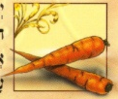
- נוֹהֲגִים לֹא לֶאֱכֹל מַאֲכָלִים חֲמוּצִים כִּי אָנוּ מְבַקְּשִׁים שָׁנָה טוֹבָה וּמְתוּקָה.
הַשְׁלִימִי: לֹא אוֹכְלִים בְּרֹאשׁ הַשָּׁנָה ____________.

- אַחֲרֵי תְּפִלַּת שַׁחֲרִית שֶׁל רֹאשׁ הַשָּׁנָה חַיָּבִים לִשְׁמֹעַ תְּקִיעַת שׁוֹפָר.

- בַּיּוֹם הָרִאשׁוֹן שֶׁל רֹאשׁ הַשָּׁנָה אוֹמְרִים "תַּשְׁלִיךְ".

בס"ד
תְּקִיעַת שׁוֹפָר

תוקעים אַחֲרֵי תְּפִלַּת _________.

תּוֹקְעִים ____ תְּקִיעוֹת.

סוּגֵי הַתְּקִיעוֹת:

_______, ________, _______

נַקְשִׁיב הֵיטֵב לַבְּרָכוֹת שֶׁמְּבָרֵךְ בַּעַל הַתּוֹקֵעַ:
- "לִשְׁמֹעַ קוֹל שופר".
- "שהחיינו"

הַסִּבּוֹת לִתְקִיעַת שׁוֹפָר:
- אָנוּ מַמְלִיכִים אֶת ה' לְמֶלֶךְ.
- לְהַזְכִּיר זְכוּת עֲקֵדַת יצחק
- לְעוֹרֵר אֶת הַלֵּב לַחֲזֹר בתשובה
- לְהַזְכִּיר אֶת מַעֲמָד מַתָּן תורה.
בס"ד
סֵדֶר תַּשְׁלִיך

בַּיּוֹם הָרִאשׁוֹן שֶׁל רֹאשׁ הַשָּׁנָה, אַחֲרֵי תְּפִלַּת מנחה הוֹלְכִים לְיַד מָקוֹם מַיִם כדי לומר "תשליך".

הַסִּבּוֹת לְאַמִירַת תַּשְׁלִיךְ:
- כְּדֵי לִרְמֹז שֶׁאָנוּ מַשְׁלִיכִים אֶת הָעֲבֵרוֹת שֶׁלָּנוּ לַמַּיִם.

- לְהַזְכִּיר זְכוּת עֲקֵדַת יִצְחָק.

- אָנוּ מַמְלִיכִים אֶת ה' לְמֶלֶךְ בְּרֹאשׁ הַשָּׁנָה. (הַמִּנְהָג הוּא לְהַמְלִיךְ מְלָכִים לְיַד נָהָר).

- שֶׁלֹּא יִשְׁלֹּט בָּנוּ עַיִן הָרַע כְּמוֹ שֶׁבַּדָּגִים לֹא שׁוֹלֵט עַיִן הָרַע וְכֵן שֶׁנִרְבֶּה כְּדָגִים.

